|  |  |  |
| --- | --- | --- |
|  |  |  |
| МИНОБРНАУКИ РОССИИ | | |
| Федеральное государственное бюджетное образовательное учреждение  высшего образования  **«МИРЭА – Российский технологический университет»**  **РТУ МИРЭА** | | |

Институт Информационных технологий

IT Академия Samsung, трек «Интерет вещей»

**ПОЯСНИТЕЛЬНАЯ ЗАПИСКА**

к проекту по дисциплине «Информационные технологии интернета вещей»

**Тема проекта «Домашняя метеостанция»**

**Студент группы** ИВБО-02-17 Намаконова Вероника Витальевна

_______________

(подпись студента)

**Руководитель проекта** Миронов Антон Николаевич

_______________

(подпись руководителя)

Работа представлена к защите «2» июля 2021 г.

Допущен к защите «28» июня 2021 г.

Москва 2021

СОДЕРЖАНИЕ

СОДЕРЖАНИЕ 2

1. ЦЕЛИ И ЗАДАЧИ ПРОЕКТА 3

2. АРХИТЕКТУРА ПРОЕКТА 4

2.1 Общая схема архитектуры проекта 4

2.2 Описание интерфейсов между компонентами решения и форматов данных 4

2.3 Описание и обоснование аппаратных решений 5

2.4 Описание и обоснование используемых технологий связи 8

2.5 Описание и обоснование используемых программных компонентов 8

3. ОПИСАНИЕ ПРОТОТИПА ПРОЕКТА 10

3.1 Расчет энергопотребления прототипа 10

3.2 Оценка стоимости прототипа 10

4. ПЕРСПЕКТИВЫ РАЗВИТИЯ ПРОЕКТА 11

# 1. ЦЕЛИ И ЗАДАЧИ ПРОЕКТА

Целью проекта является создание полноценного устройства для своевременного получения информации о погодных условиях в помещении и на улице с выводом данных на компьютер.

Задачей проекта является создание домашней метеостанции с возможностью получения данных об изменении температуры в помещении, температуры и влажности на улице, а также об атмосферном давлении. Вывод информации будет производиться на OLED дисплей и, через специальное программное обеспечение на персональный компьютер.

# 2. АРХИТЕКТУРА ПРОЕКТА

## 2.1 Общая схема архитектуры проекта

В контексте работы существует две части. Первая из них — непосредственно метеостанция, а именно аппаратная часть, управляемая специально разработанным ПО, схема подключения компонентов изображена ниже.

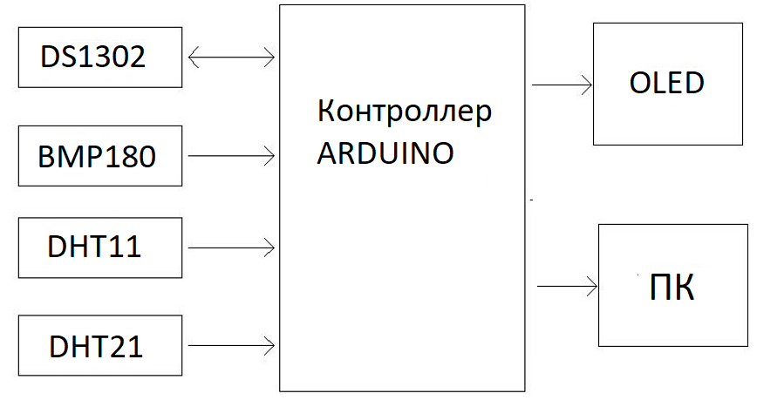

Вторая часть состоит исключительно из программной части и поставляется на персональные компьютеры.

## 2.2 Описание интерфейсов между компонентами решения и форматов данных

В основном аппаратная часть использует примитивный интерфейс — подключение в цифровые выходы, но, помимо этого, эксплуатируется интерфейс I2C.

Говоря про формат данных, стоит вспомнить о необходимости передавать значения с компонентов на персональный компьютер. Про формат при выводе на дисплей говорить особо нечего, считываются значения и выводятся в определенных позициях. Но, при передаче на компьютер их необходимо собрать и сделать между ними разделители, таким образом ПО сможет опознать какое значение что означает.

## 2.3 Описание и обоснование аппаратных решений

В рамках работы в первую очередь необходимо определиться с аппаратными компонентами, в первую очередь — микроконтроллера. Было решено выбрать микроконтроллер ATmega2560. Он является одним из самых производительных микроконтроллеров, что не будет лишним, особенно с учетом того, что при дальнейших разработках, или для улучшения текущего, данный продукт является наиболее предпочтительным.

Лучшим вариантом для эксплуатации данного МК является выбор платы Arduino Mega 2560. Её характеристики:

* Цифровые входы\выходы – 54
* Выходы с ШИМ – 15
* Аналоговые входы/выходы – 16
* USB-разъем – Type-B

Далее стоит рассмотреть характеристики самого МК:

• Количество входов/выходов: 86;

• Ширина шины данных: 8-бит;

• Напряжения питания: 4.5 - 5.5В;

• Тактовая частота: 20Мгц;

• Тип памяти программ: flash объемом 256Кб;

• Объём EEPROM: 4k x 8;

• Объём SRAM: 8k x 8;

• Встроенная периферия: brown-outdetect/reset, por, pwm, wdt;

• Встроенные интерфейсы: I2C, SPI, UART;

• Наличие АЦП/ЦАП: ацп 16х10b;

• Рабочая температура: -40…+85с;

• Корпус: TQFP-100.

*Выбор датчика давления*

Для реализации домашней метеостанции, необходимо выбрать датчик, умеющий считывать атмосферное давление. Был выбран датчик BMP180, поскольку нет необходимости в домашней метеостанции соблюдать максимальную точность.

Характеристики BMP180:

* Напряжение питания(В) – 1.62-3.6;
* Интерфейс подключения – I2C;
* Диапазон (КПа) – 30...110;
* Точность (Па) – 3.

*Выбор датчика температуры*

Для реализации домашней метеостанции необходимо выбрать датчик, умеющий считывать температуру.

Исходя из поставленной задачи, необходимо измерять температуру в помещении и на улице, как следствие были выбраны два датчика – DHT21 и DHT11.

DHT21 в силу большого диапазона измеряемой температуры прекрасно подойдёт для улицы исходя из нашего климата. В свою очередь DHT11 будет установлен в помещении.

Характеристики DHT11:

* Напряжение питания(В) – 3.5-5.5;
* Диапазон(С) – 0...50;
* Точность(С) – 2.

Характеристики DHT21:

* Напряжение питания(В) – 3.5-5.5;
* Диапазон(С) – -40...80;
* Точность(С) — 0.5.

*Выбор дисплея*

Дисплей — неотъемлемая часть метеостанции, он является базовым устройством вывода информации. Выбор пал на OLED дисплей, так как он имеет достаточно места для вывода нужной информации, имеет лучшее восприятие со стороны пользователя, а большое разрешение позволит качественно воспринимать все данные.

Характеристики OLED 0.96:

* Напряжение питания(В) – 3.3-5;
* Интерфейс – I2C;
* Разрешение – 128x64;
* Угол обзора – 160.

*Выбор часов реального времени*

Последним компонентов в метеостанции будет модуль часов реального времени, можно было бы и реализовать таймер усилием микроконтроллера, но подход с отдельным модулем кажется более целесообразным. Был выбран распространенный вариант — DS1302.

Характеристики DS1302:

* Напряжение питания(В) – 2.0-5.5;
* Напряжение питания батареи(В) – 2.0-3.5;
* Интерфейс – I2C.

## 2.4 Описание и обоснование используемых технологий связи

В качестве подобных технологий в рамках данной работы необходимо реализовать возможность передачи данных от платы к персональному компьютеру. Обеспечить это можно за счёт подключения через USB кабель, с платы данные отправляются посредством функций Serial, которые ПК получает через прослушивание COM порта.

## 2.5 Описание и обоснование используемых программных компонентов

В рамках работы необходимо разработать программное обеспечение как для платы Arduino, так и для графического приложения для персонального компьютера.

Для программирования микроконтроллера выбор средств довольно небольшой, самый очевидным вариантом является использование Arduino IDE с соответствующим языком программирования, основанным на С++.

Для обеспечения работы с вспомогательными устройствами необходимо выбрать библиотеки:

* Adafruit_GFX – библиотека для дисплея;
* Adafruit_SSD1306 – библиотека для дисплея;
* Adafruit_BMP085 – библиотека для датчика BMP;
* DHT – библиотека для датчиков DHT;
* iarduino_RTC – библиотека часов реального времени.

Помимо этого, используются и служебные библиотеки для обеспечения работы вышеупомянутых библиотек:

* SPI;
* Wire;

Разработка приложения подразумевает наличие графического интерфейса, для обеспечения этого был выбран язык программирования Python, что вполне оправдано, поскольку приложение является легковесным.

Для непосредственной разработки графического интерфейса было решено использовать библиотеку PyQt5. А для обеспечения коммуникации между платой и ПК используется библиотека PySerial.

# 3. ОПИСАНИЕ ПРОТОТИПА ПРОЕКТА

## 3.1 Расчет энергопотребления прототипа

|  |  |
| --- | --- |
| **Наименование** | **Потребляемая мощность, ВТ** |
| Микроконтроллер | 0.2 |
| Датчик давления BMP180 | 0.0072 |
| Датчик температуры DHT11 | 0.0125 |
| Датчик температуры DHT21 | 0.0125 |
| Часы реального времени DS1302 | 0.0015 |
| OLED дисплей | 0.1 |
| Итог | 0,3337 |

## 3.2 Оценка стоимости прототипа

|  |  |
| --- | --- |
| **Название** | **Цена, руб.** |
| Mega 2560 | 1000 |
| DHT11 | 80 |
| DHT21 | 150 |
| OLED | 400 |
| BMP180 | 80 |
| DS1302 | 80 |
| **Итог** | 1790 |

# 4. ПЕРСПЕКТИВЫ РАЗВИТИЯ ПРОЕКТА

Существует несколько вариаций того, как можно развить проект, например, сделать беспроводную передачу данных, добавить больше датчиков, например, для силы ветра. Или же более серьёзно разработать приложение по ПК и добавить мобильные версии.

В любом случае, без конкретной задачи, а точнее той формации, в которой может пойти развитие проекта, бессмысленно говорить о перспективах, поскольку можно сделать, как глобальную погодную систему, так и уменьшить данное устройство, превратив в небольшое переносное устройство для походов.